一、Display测试

启动测试，测试结果如图，测试结果通过

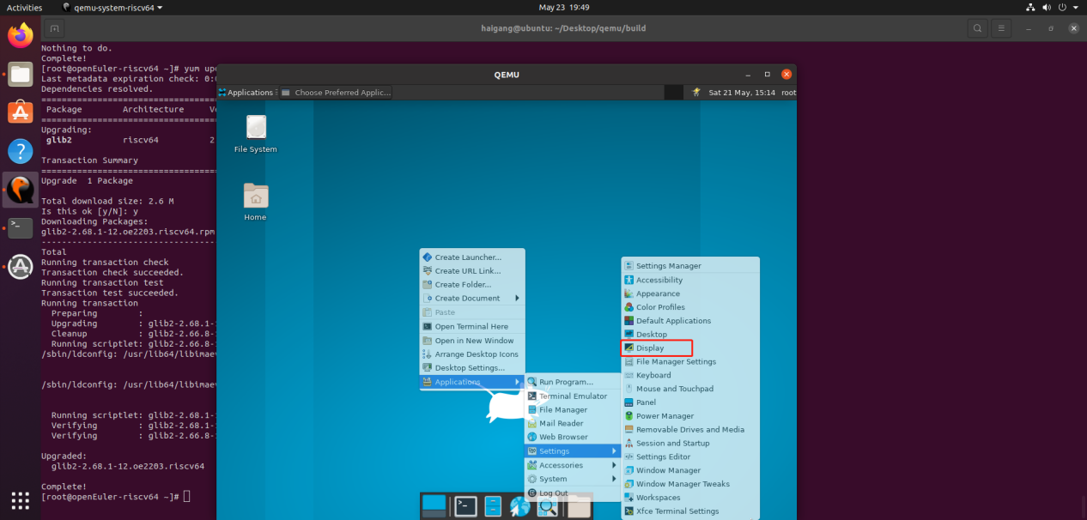

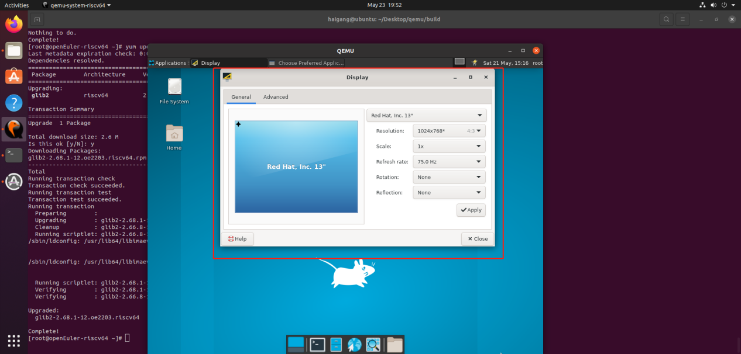

依次点击Advanced和General，查看是否可以跳转到相应界面，测试结果：通过

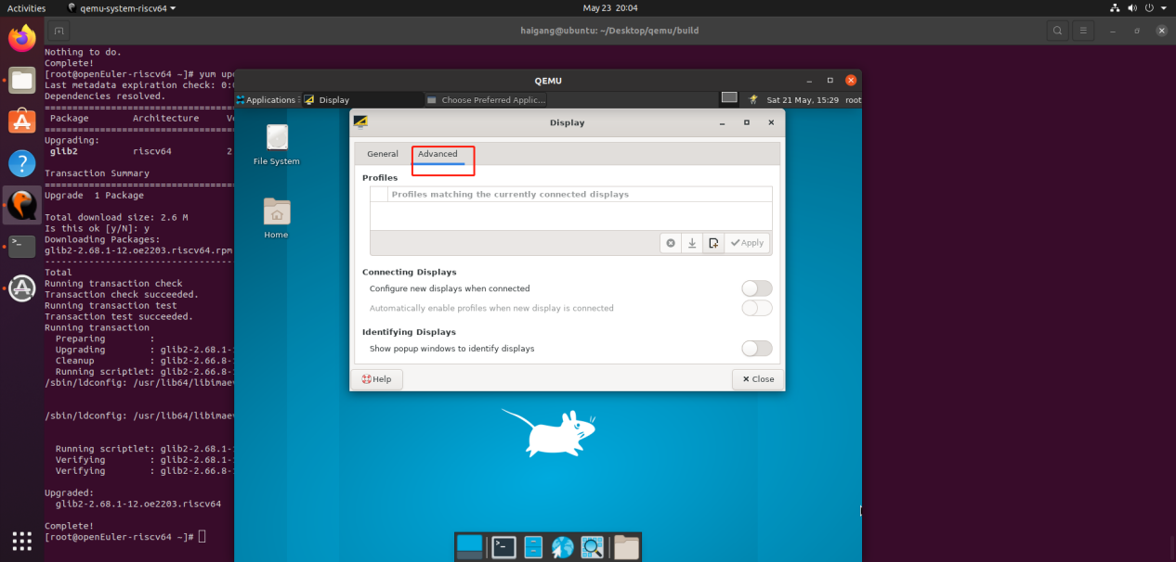

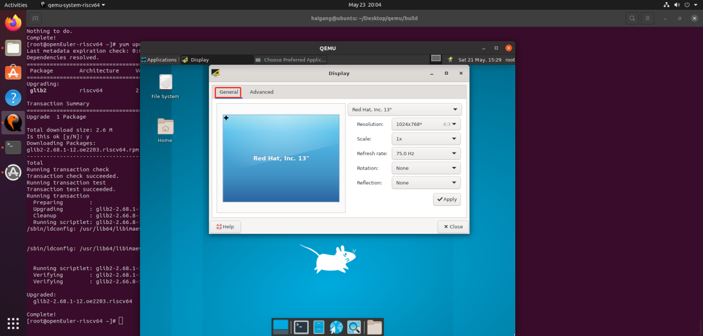

Resolution测试

依次点击图片中标记的值，查看是否设置正常，测试结果：通过（由于可选值较多，这里只截1张图）

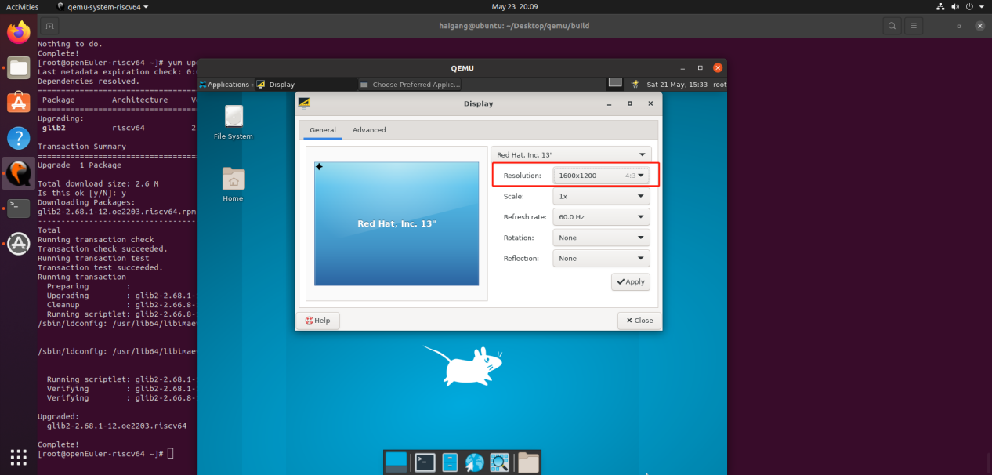

Scale测试

依次点击图片中标记的值，查看是否设置正常，测试结果：通过（由于可选值较多，这里只截3张图）

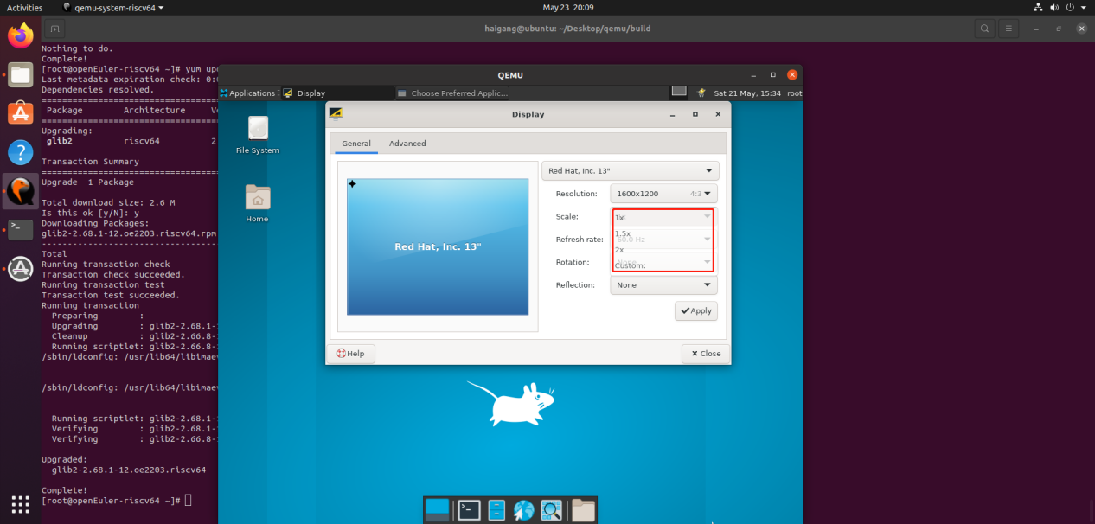

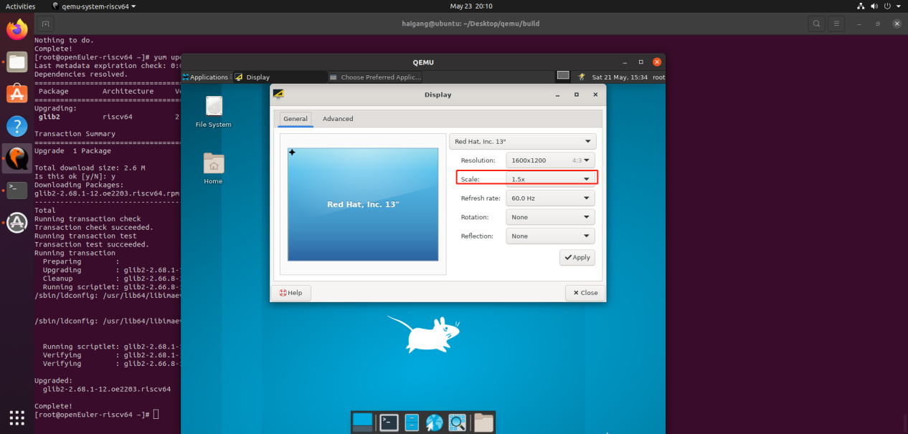

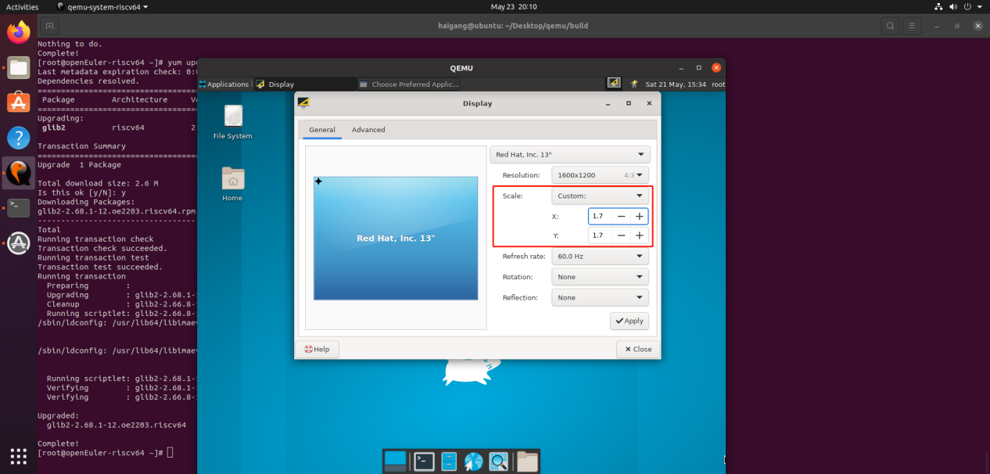

Refresh rate:测试

依次点击图片中标记的值，查看是否设置正常，测试结果：通过（由于可选值较多，这里只截1个值对应图）

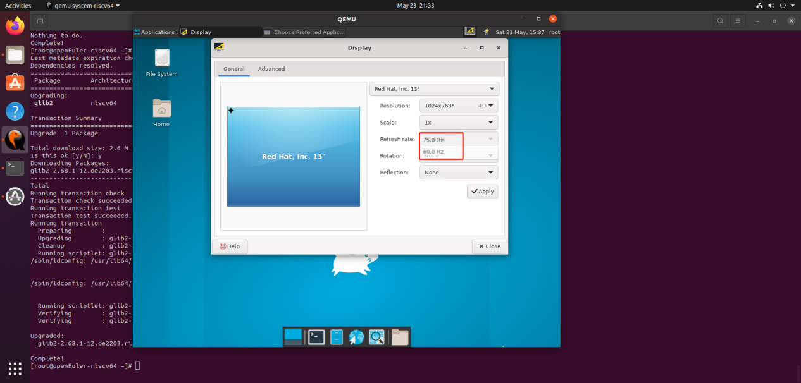

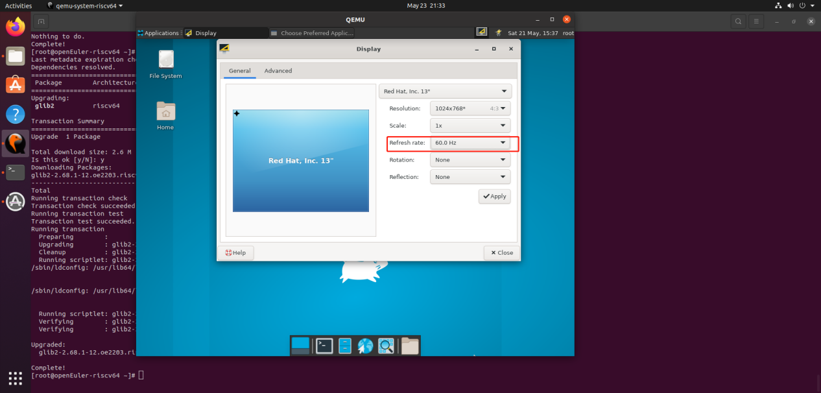

Rotation:测试

依次点击图片中标记的值，查看是否设置正常，测试结果：通过（由于可选值较多，这里只截1个值对应图）

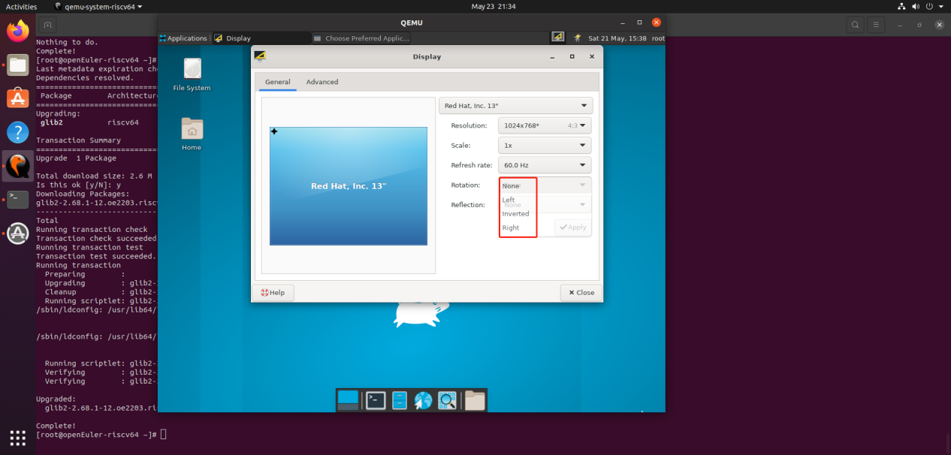

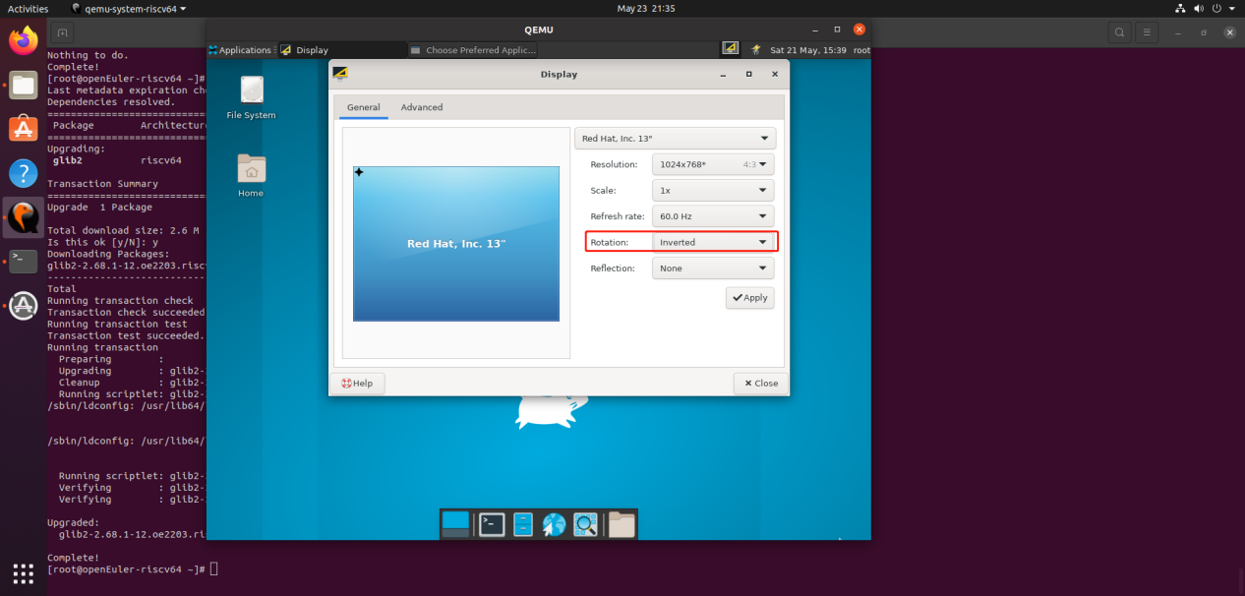

Reflection:测试

依次点击图片中标记的值，查看是否设置正常，测试结果：通过（由于可选值较多，这里只截1个值对应图）

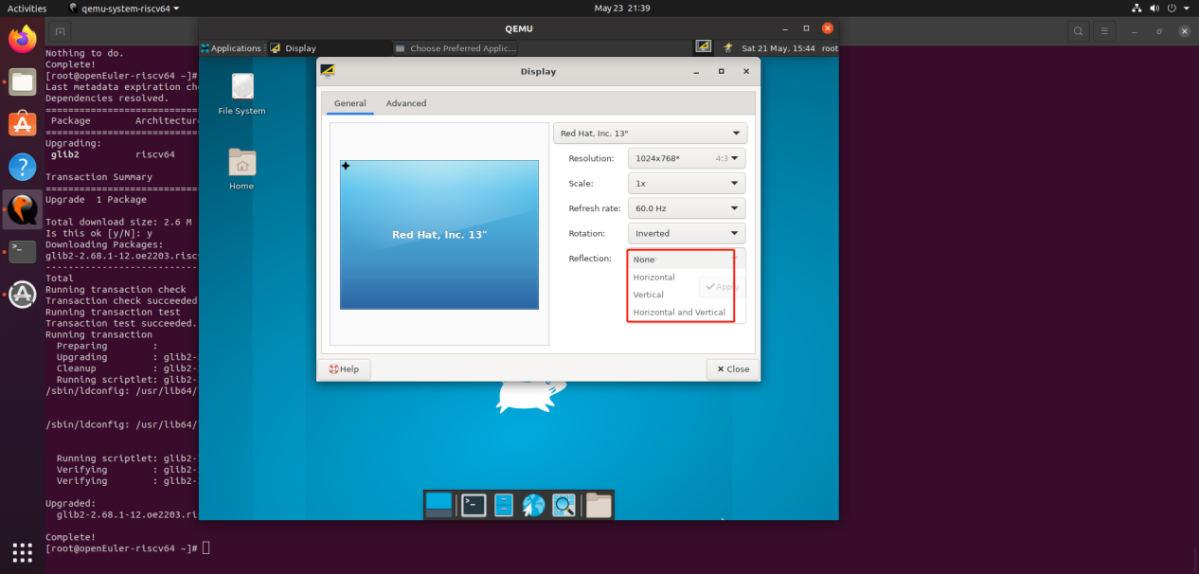

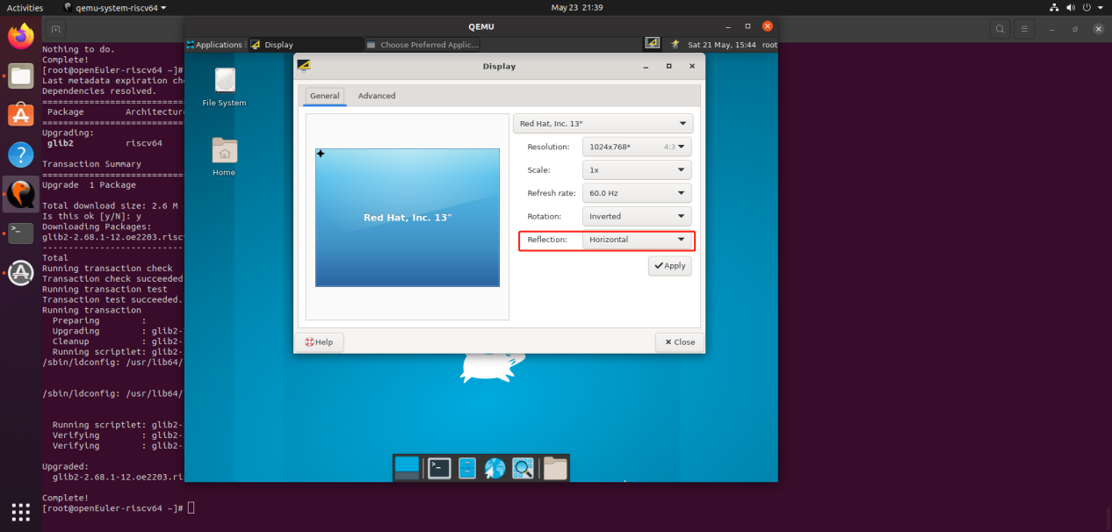

Advanced测试

新建 profile文件测试如下:

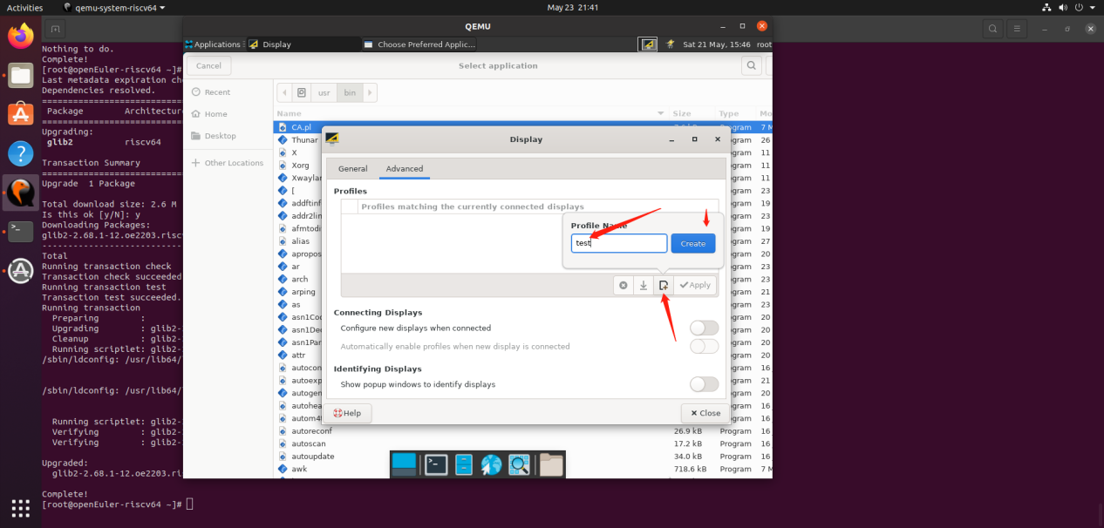

创建成功：

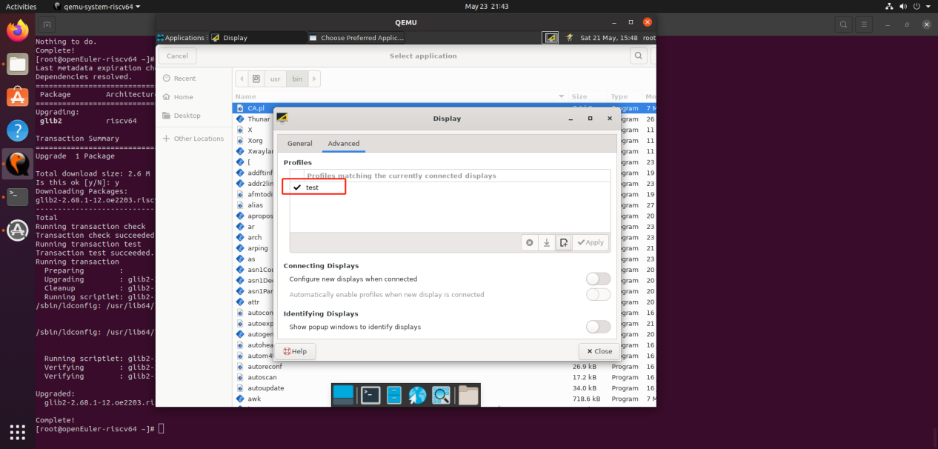

应用已建立的profile文件测试

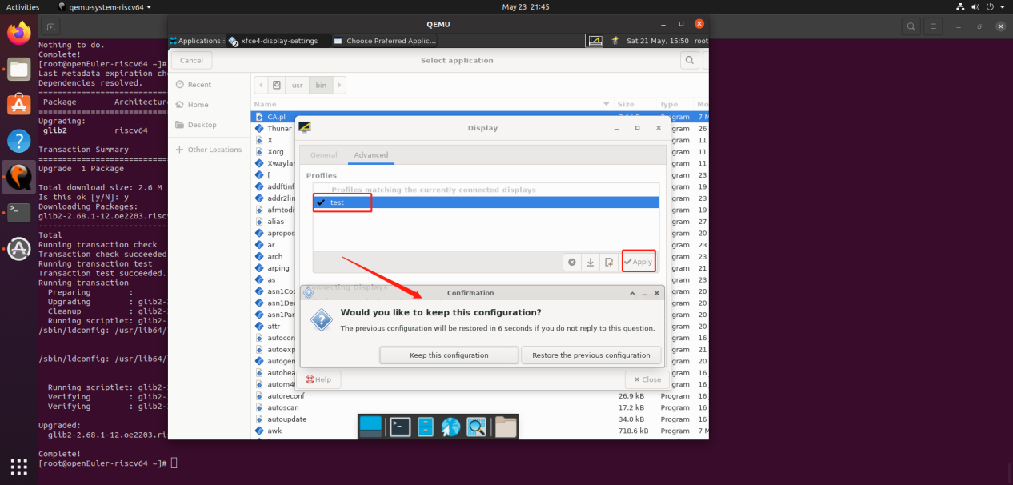

更新已建立的profile文件

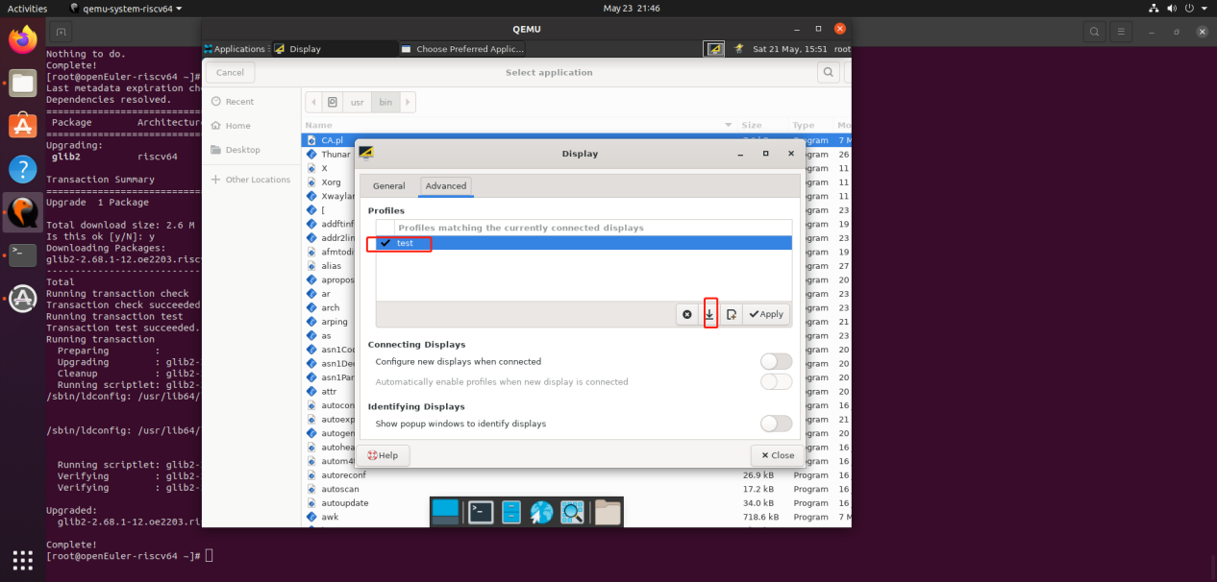

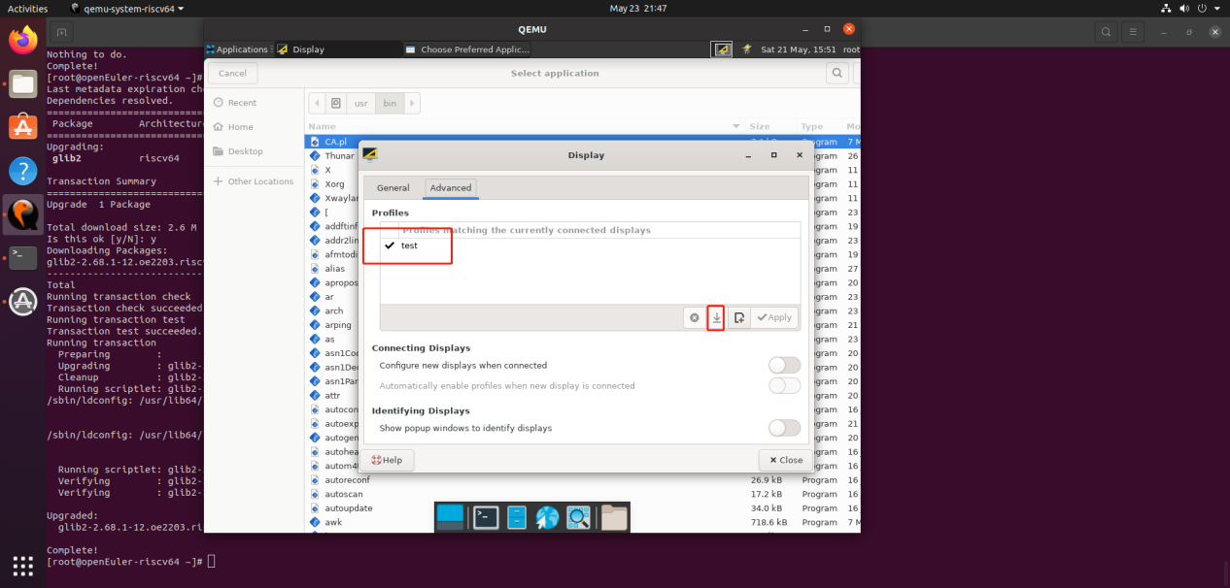

删除已建立的profile文件

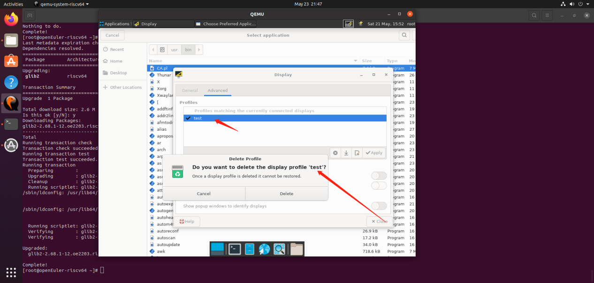

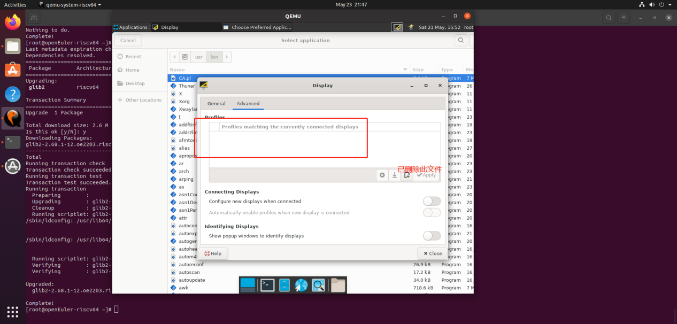

connecting Displays测试-勾选功能正常

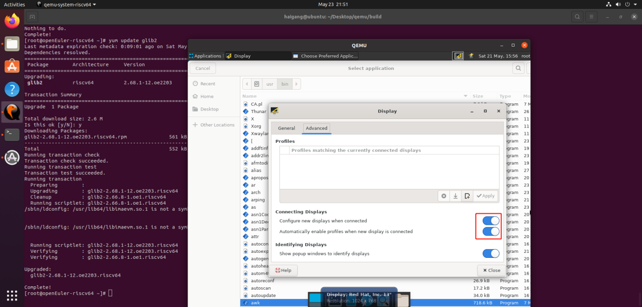

ldentifying Displays测试-勾选功能正常

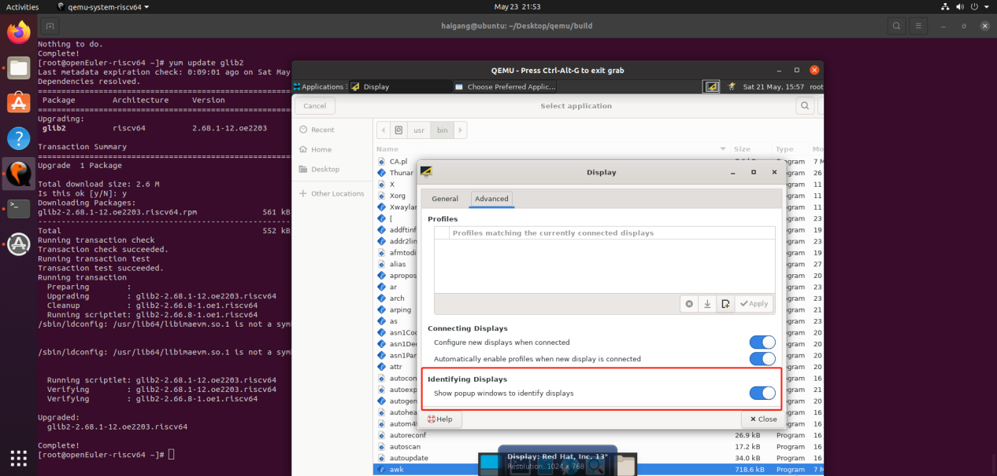

二、Keyboard测试

启动功能测试，通过

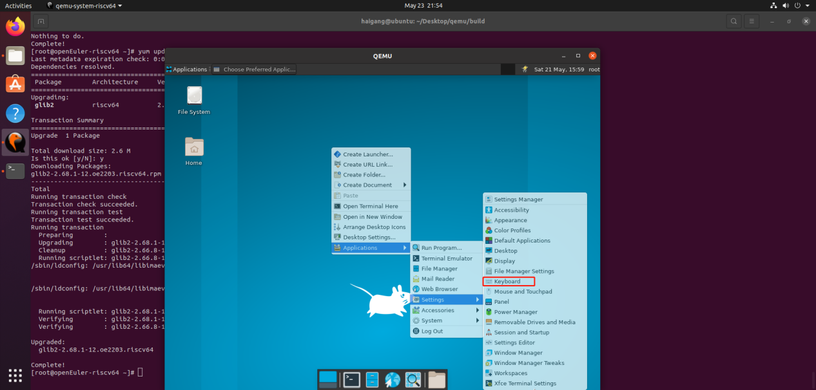

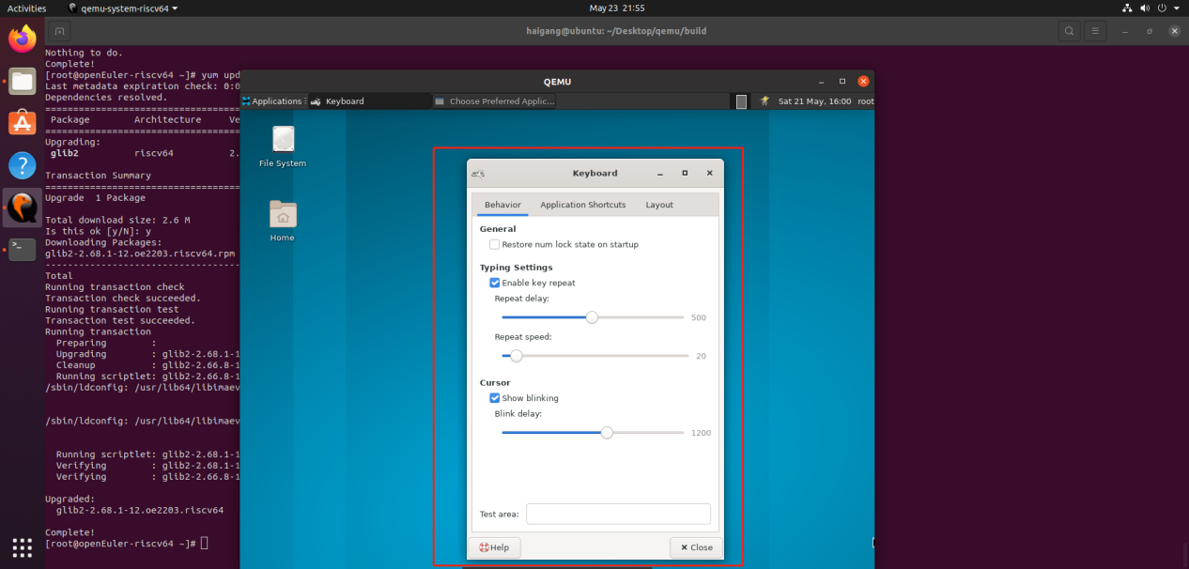

依次点击Application Shortcuts、Layout、Behavior，查看是否正常跳转到相应界面。

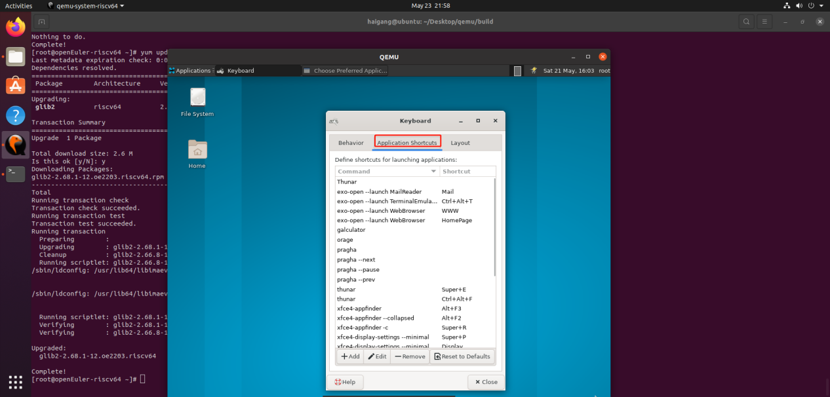

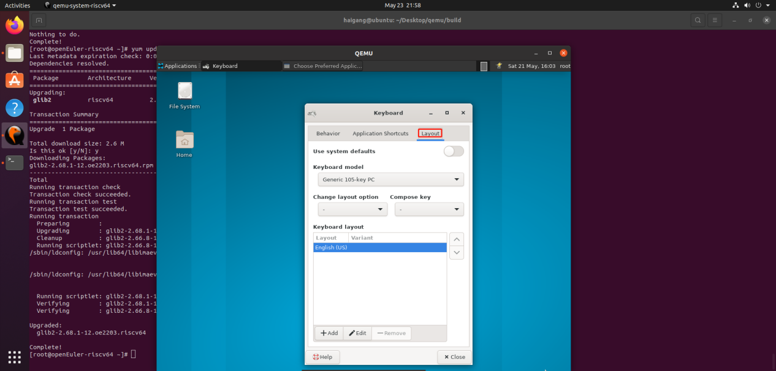

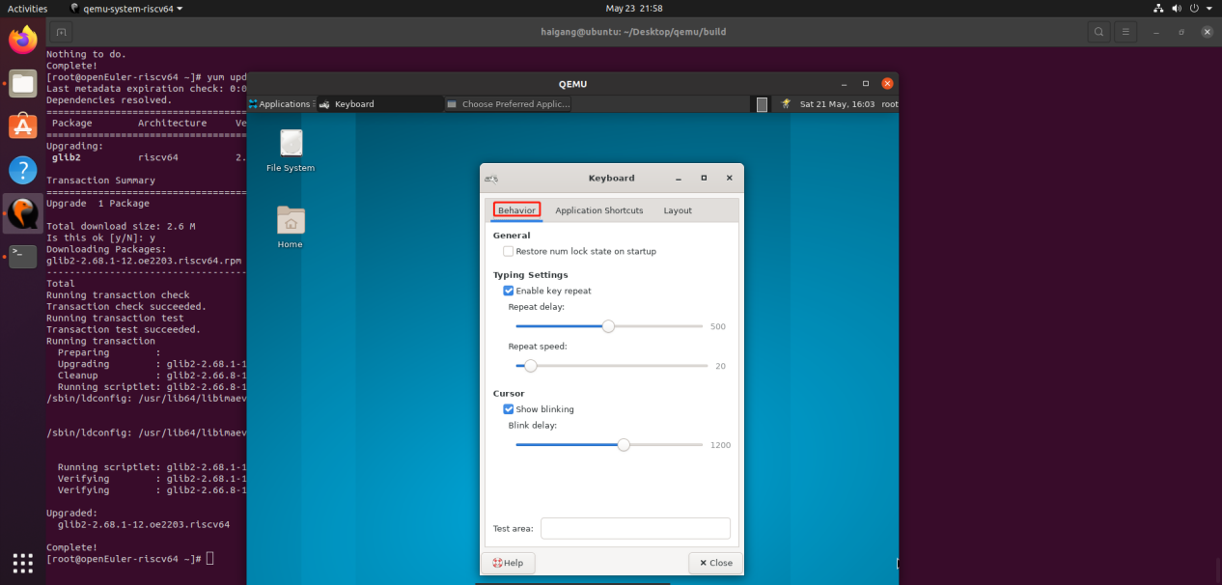

Behavior的测试

勾选功能测试

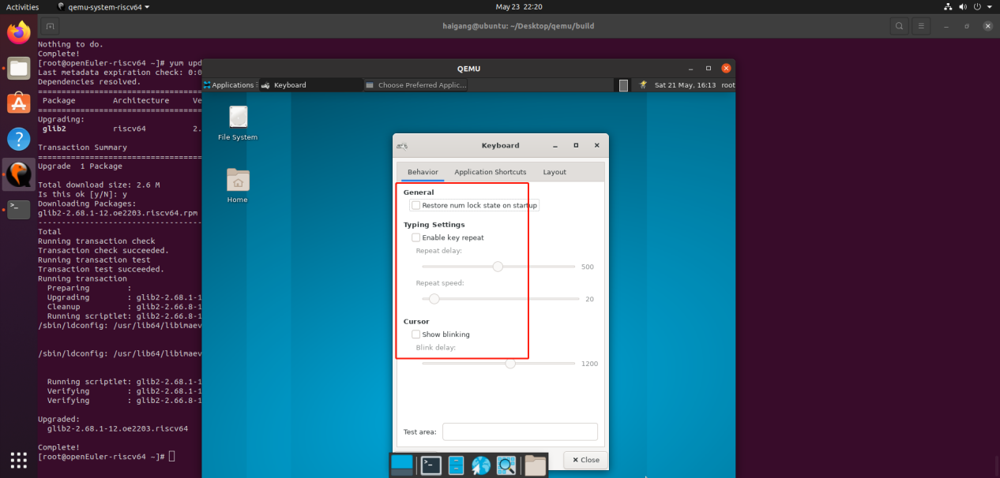

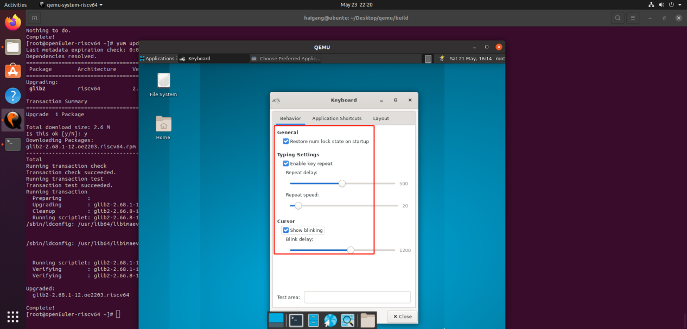

进度条滚动测试，拖动进度条实现相应功能调节

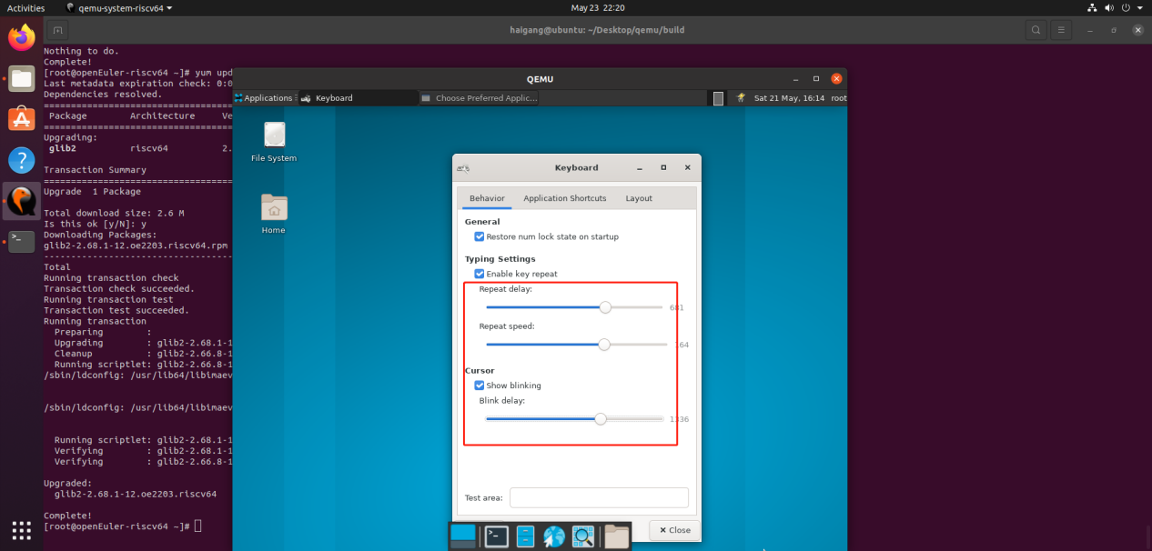

Application Shortcuts的测试

指令排序测试:点击【command】，指令会变更排序顺序

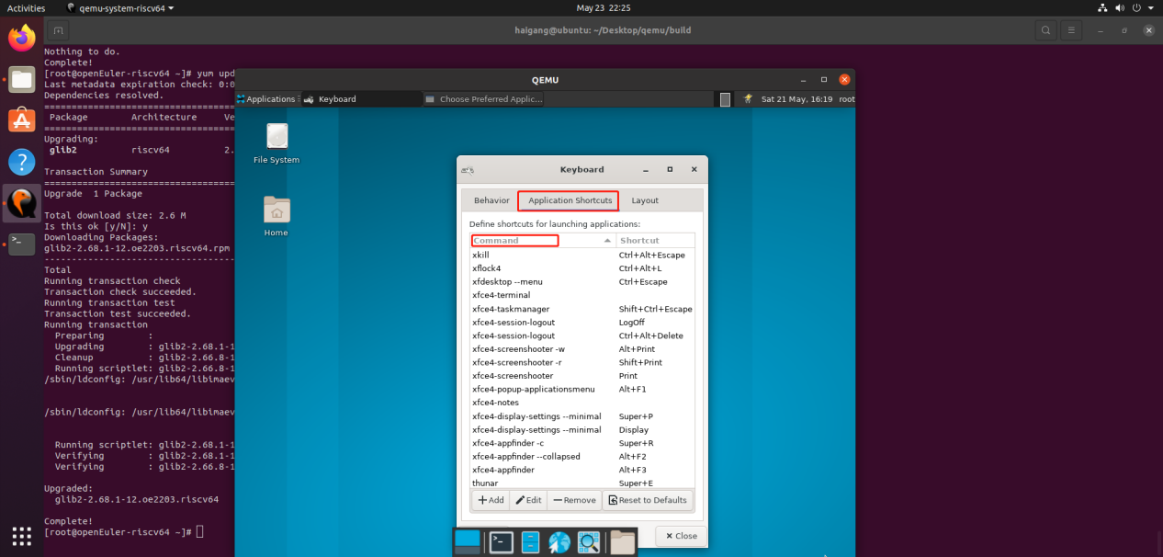

【ADD】测试步骤如图

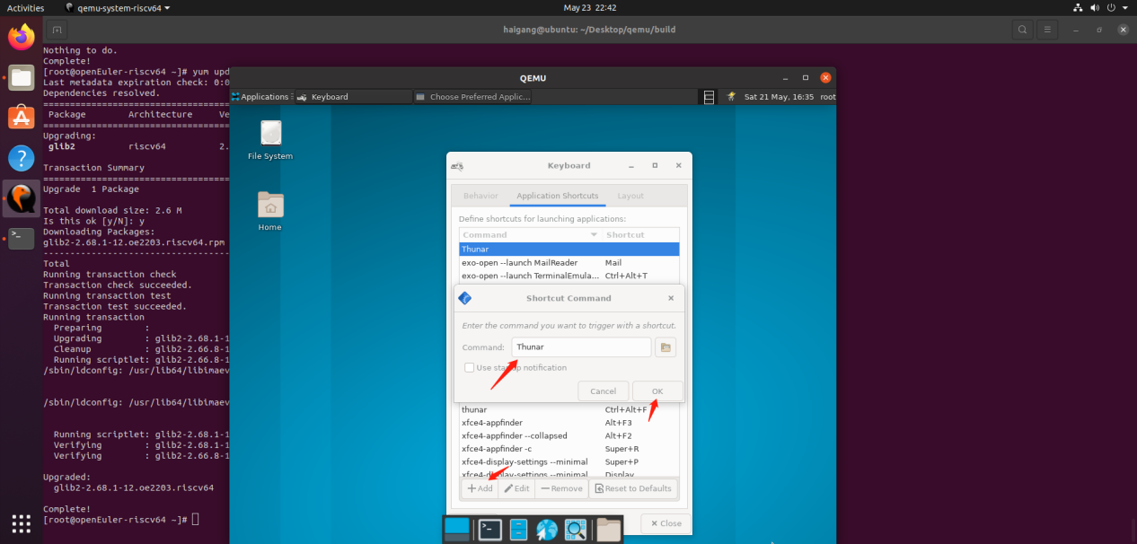

【ADD】新建成功的指令

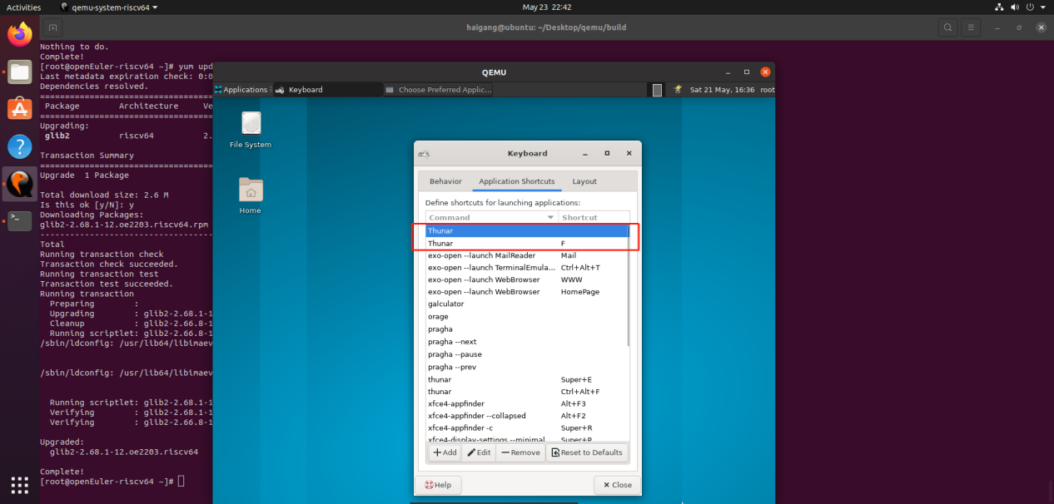

【Edit】测试步骤

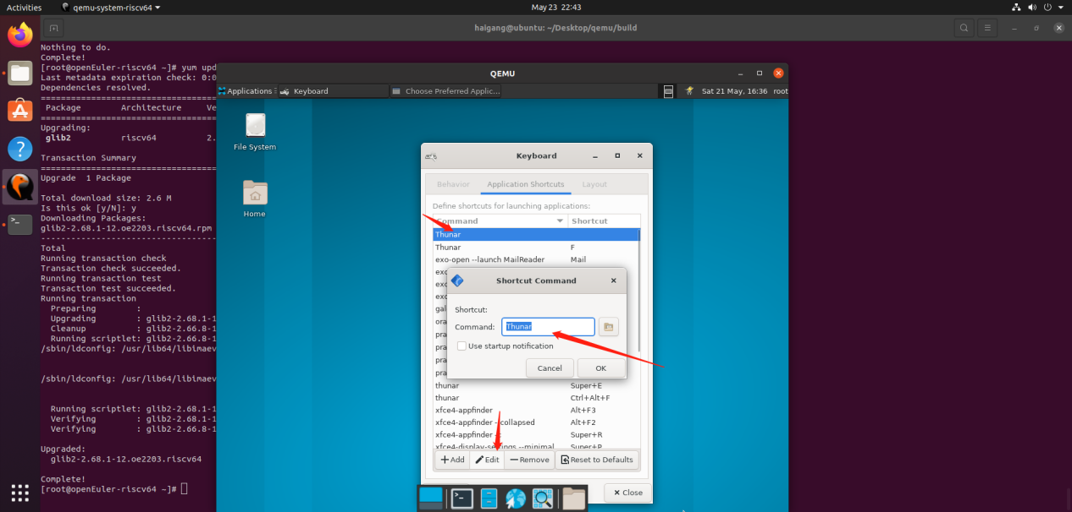

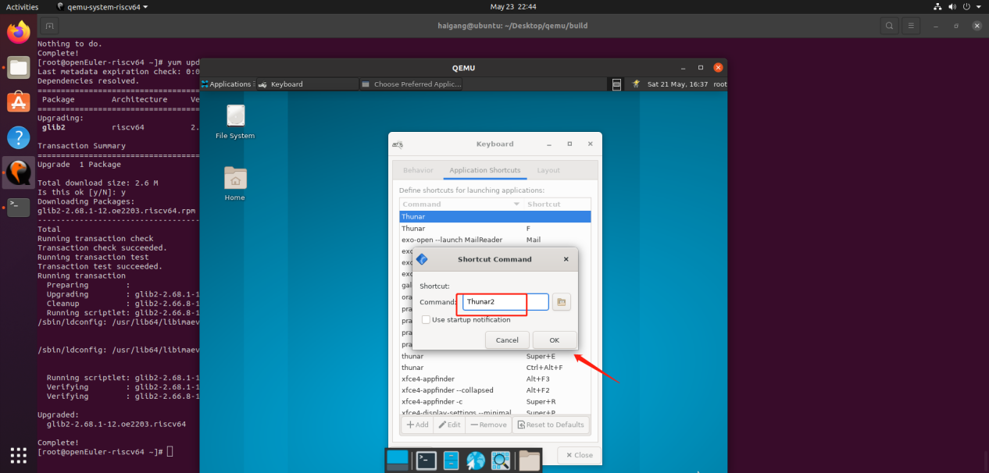

【Edit】测试成功结果

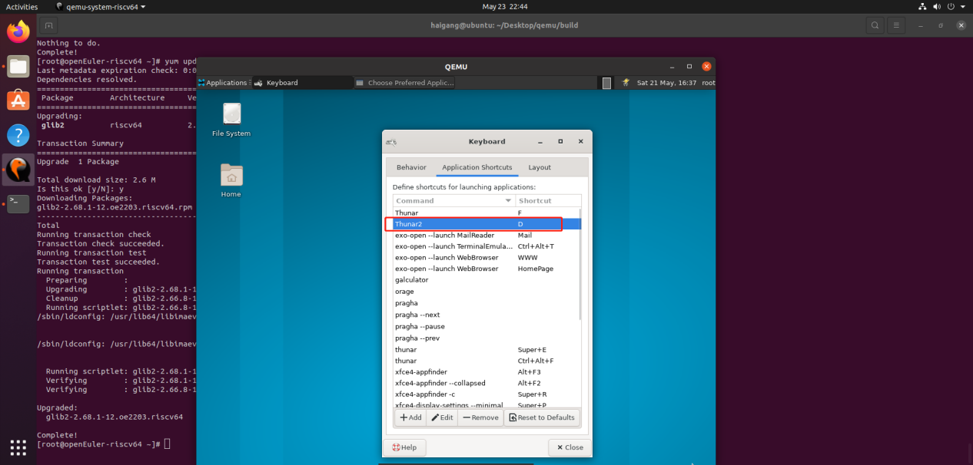

【Remove】测试步骤：选择目标删除指令，点击【Remove】

删除前：

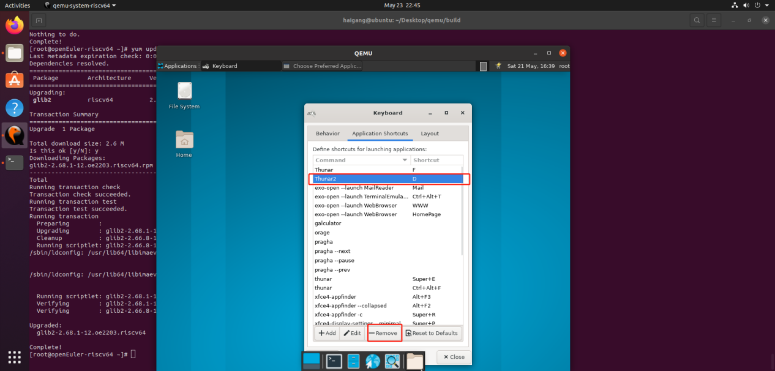

删除后：

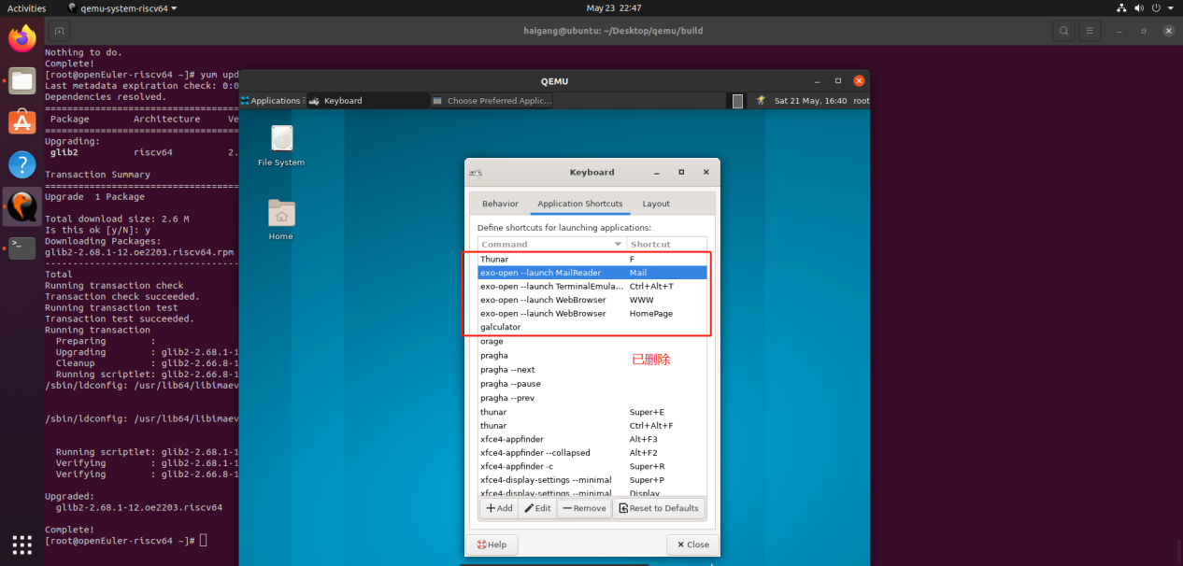

【Reset to Defaults】测试

新建一个指令，如下图红色标记所示：

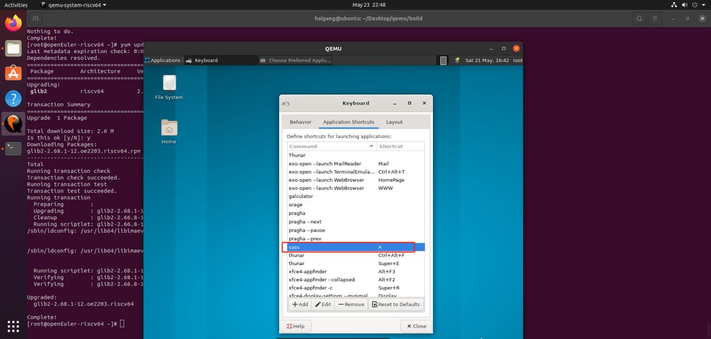

点击Reset to Defaults，弹出提示框，点击【YES】,恢复初始设置，新建的指令被删除

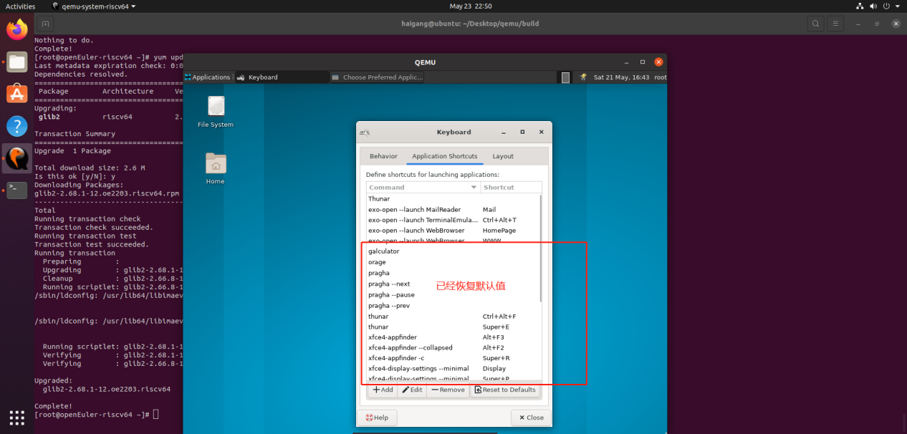

Layout的测试

Use system defaults测试-勾选功能

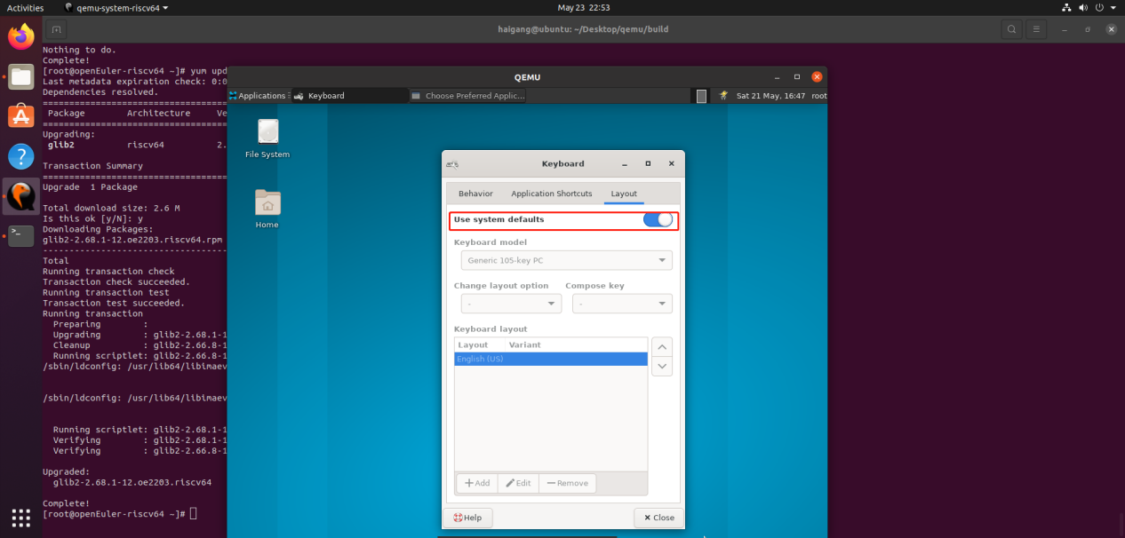

Keyboard model测试-下拉框值测试

随机选择几个值，查看是否正常选择（此处仅截图1个值对应选择）

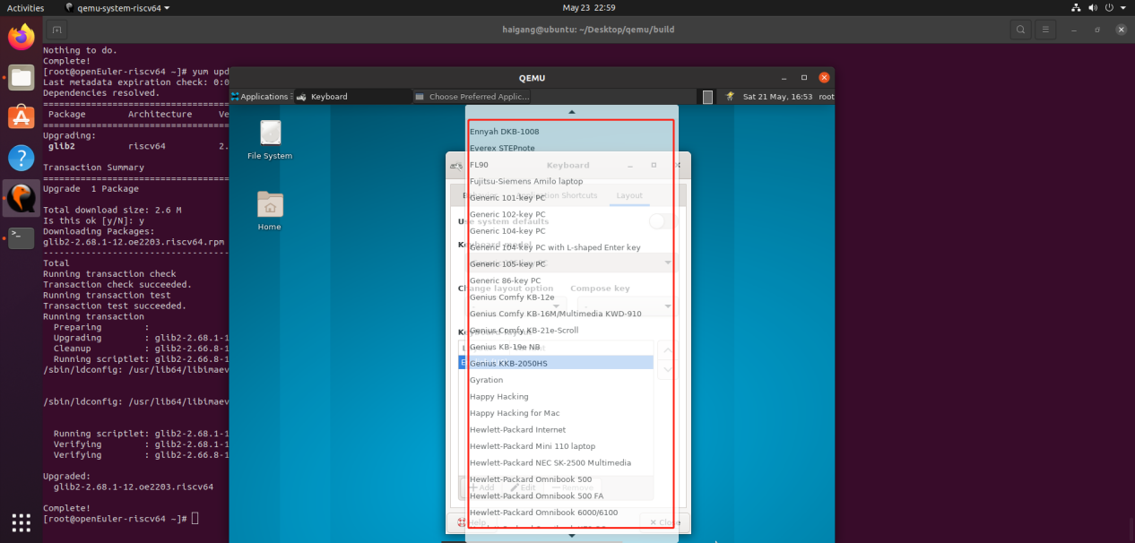

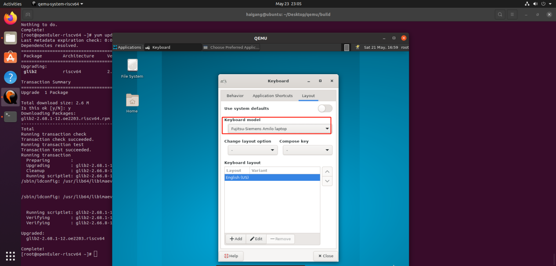

Change layout option-下拉框值测试

随机选择几个值，查看是否正常选择（此处仅截图1个值对应选择）

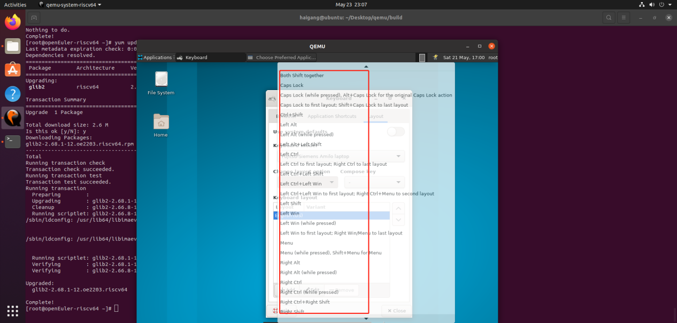

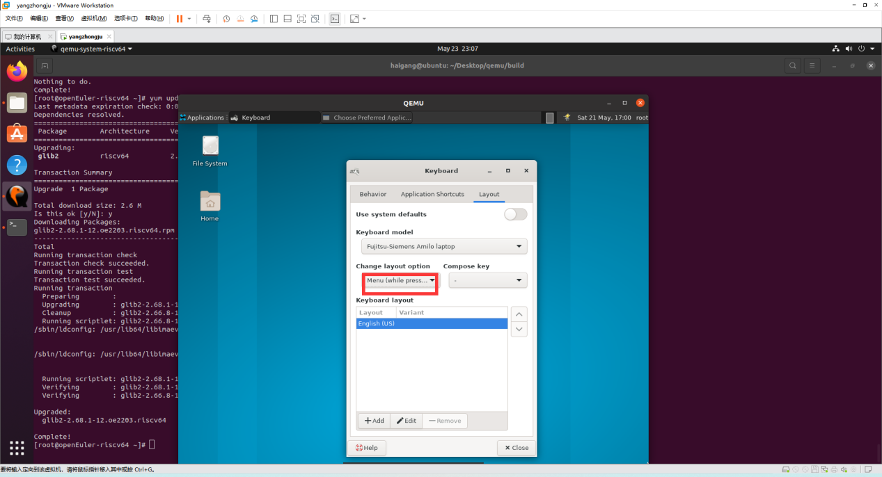

compose key-下拉框测试

随机选择几个值，查看是否正常选择（此处仅截图1个值对应选择）

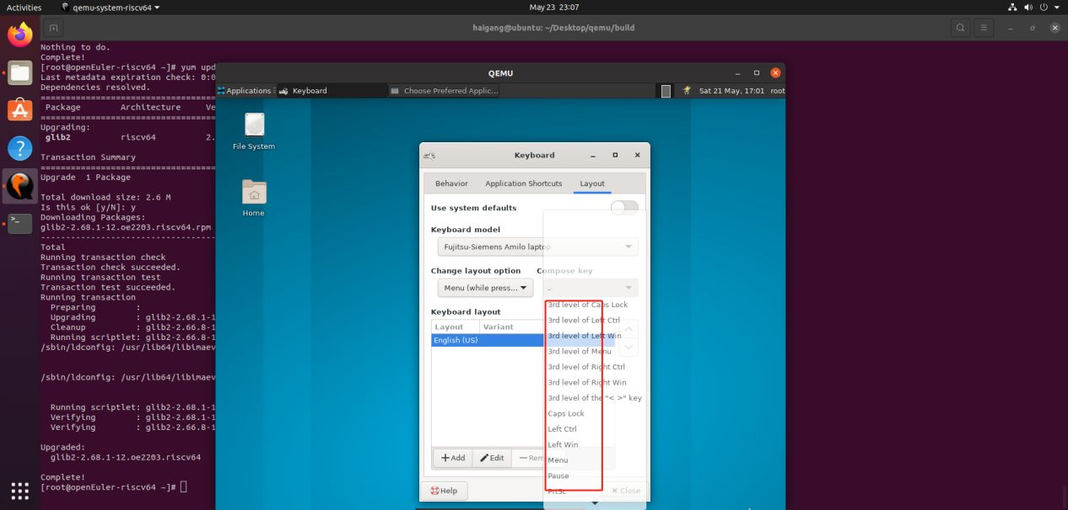

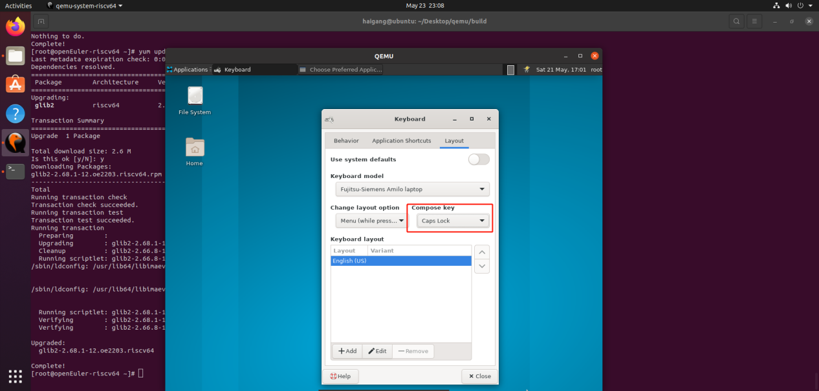

Keyboard layout测试-【Add】

Add步骤:

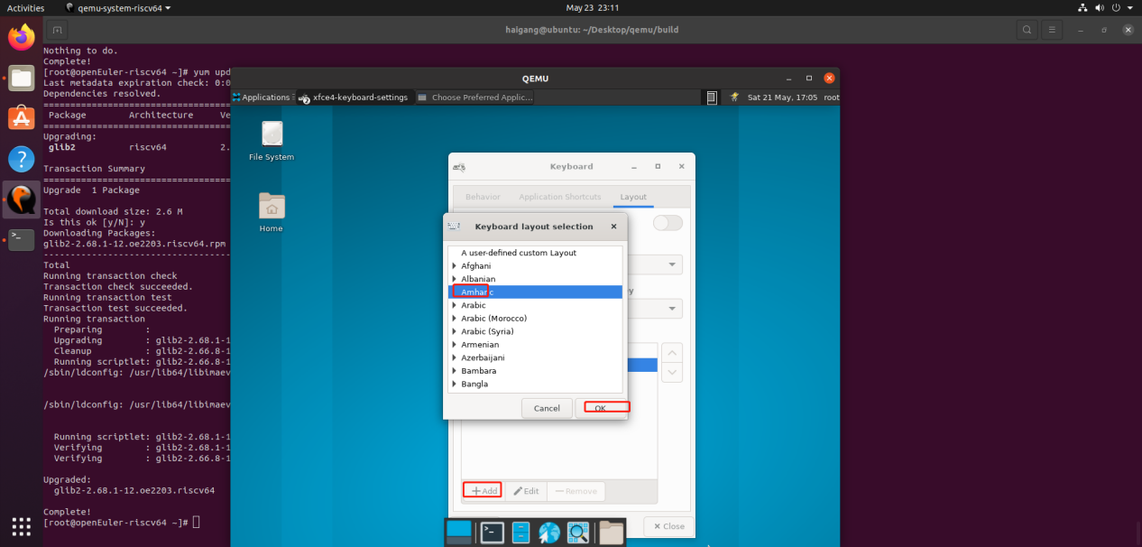

Add结果：

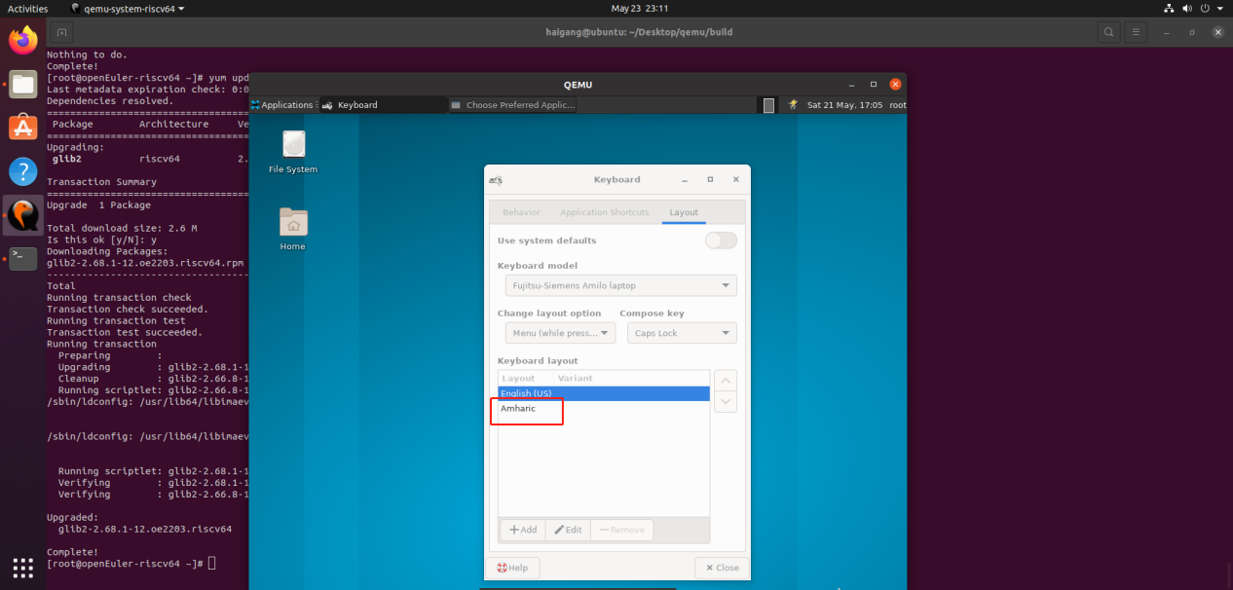

Keyboard layout测试-【Edit】

Edit 步骤：

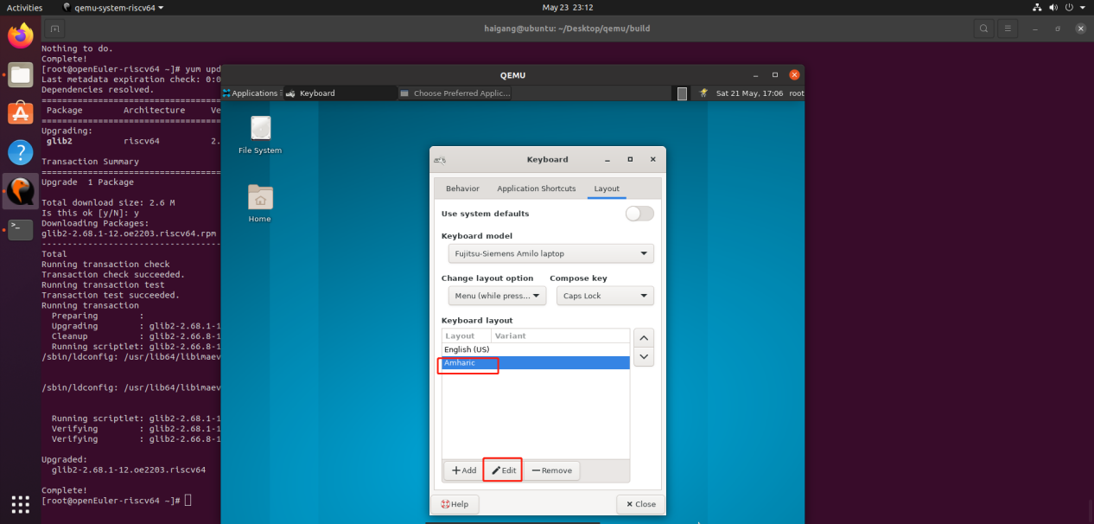

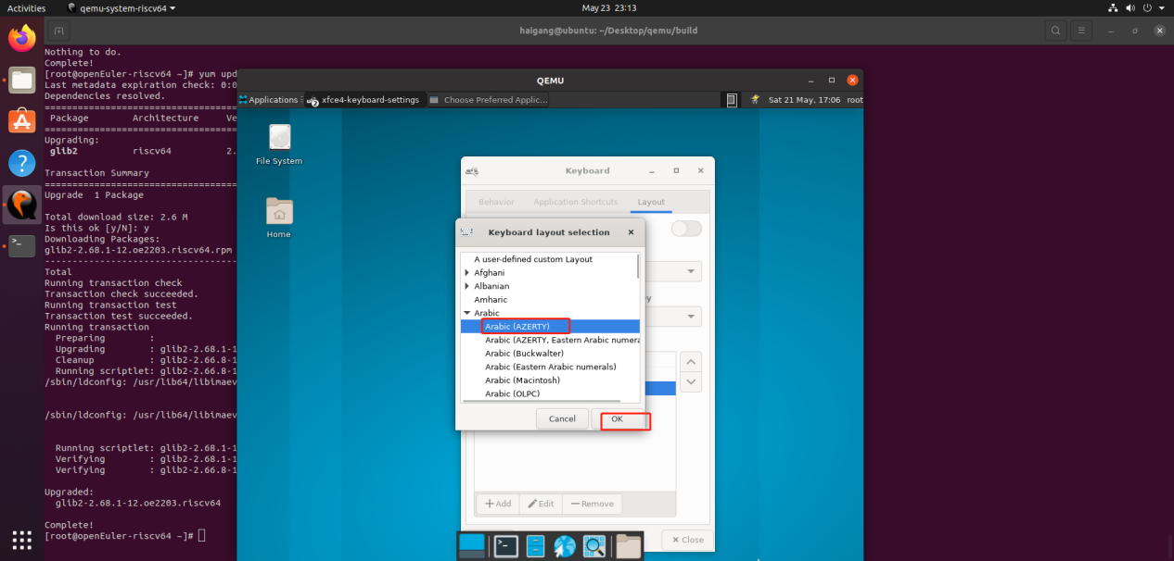

Edit结果：

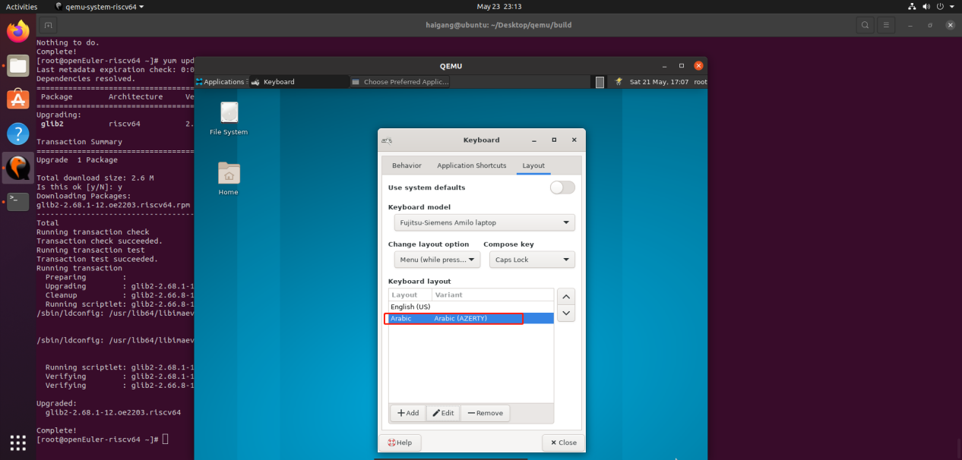

Keyboard layout测试-【Remove】

【Remove】之前：

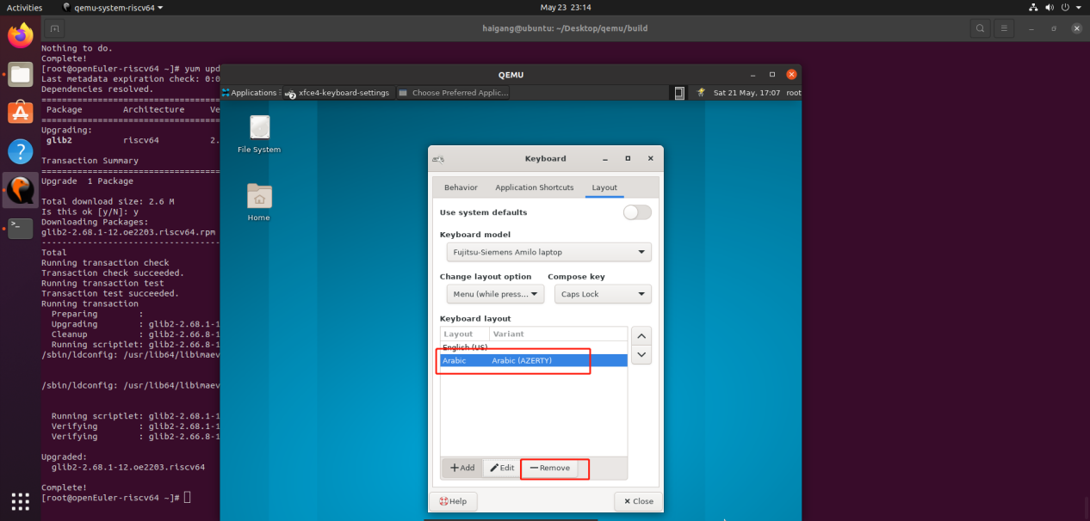

【Remove】之后：

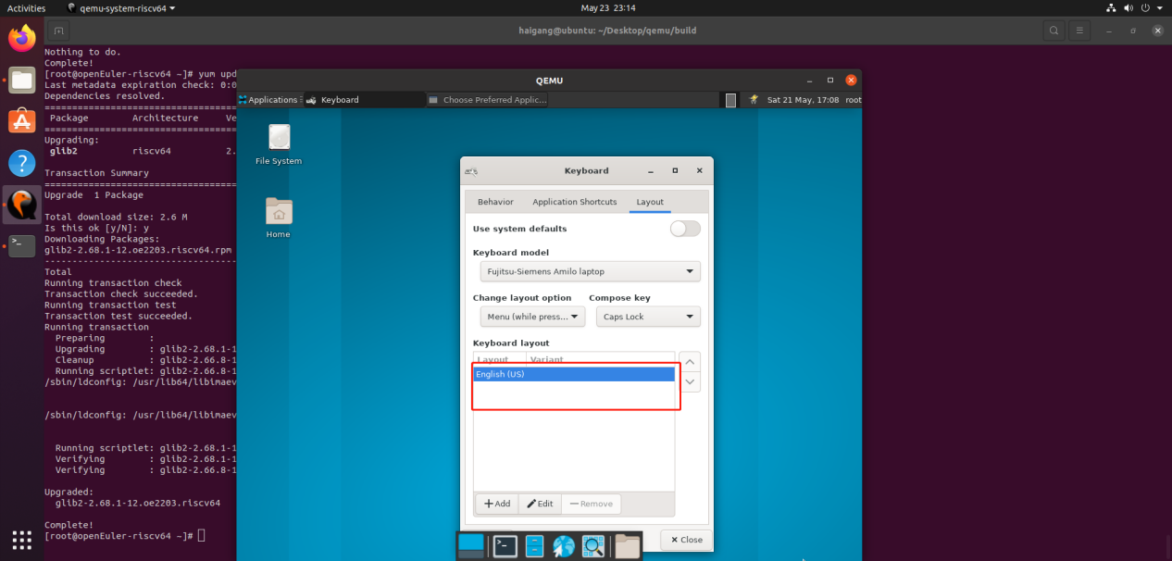

三、Mouse and Touchpad测试

启动功能测试：

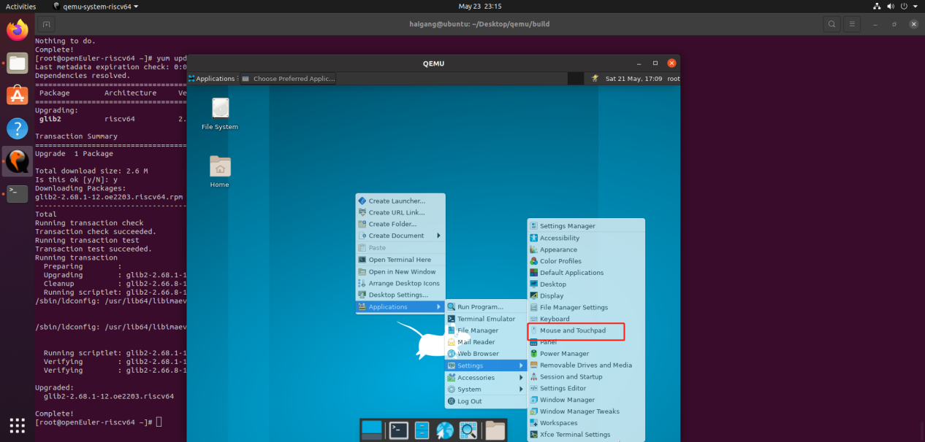

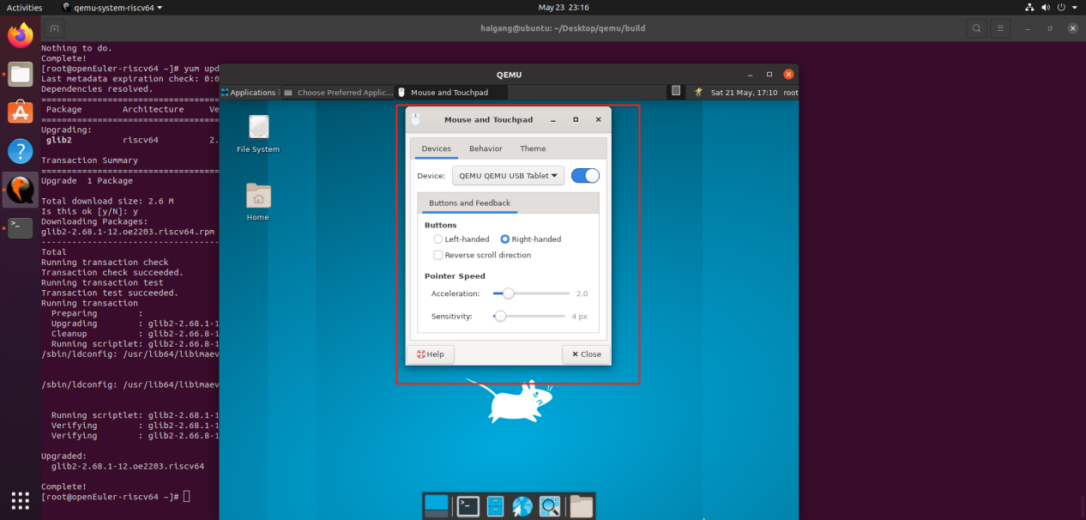

依次点击Behavior、Theme、Device，查看是否正常跳转到相应页面。

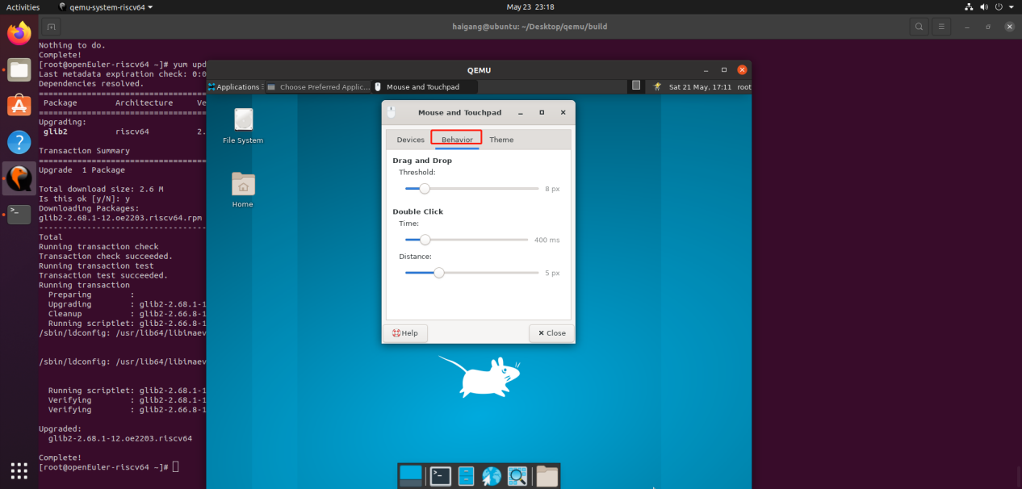

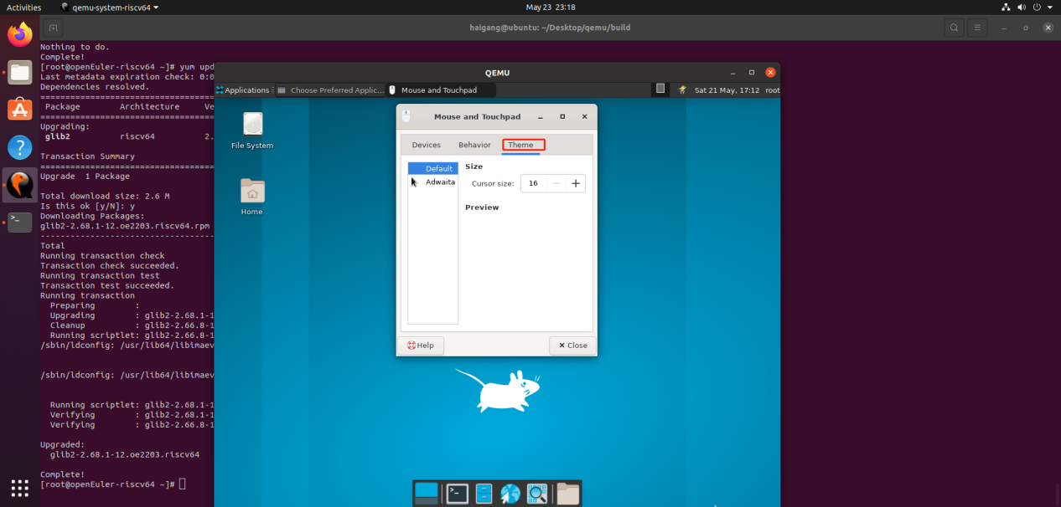

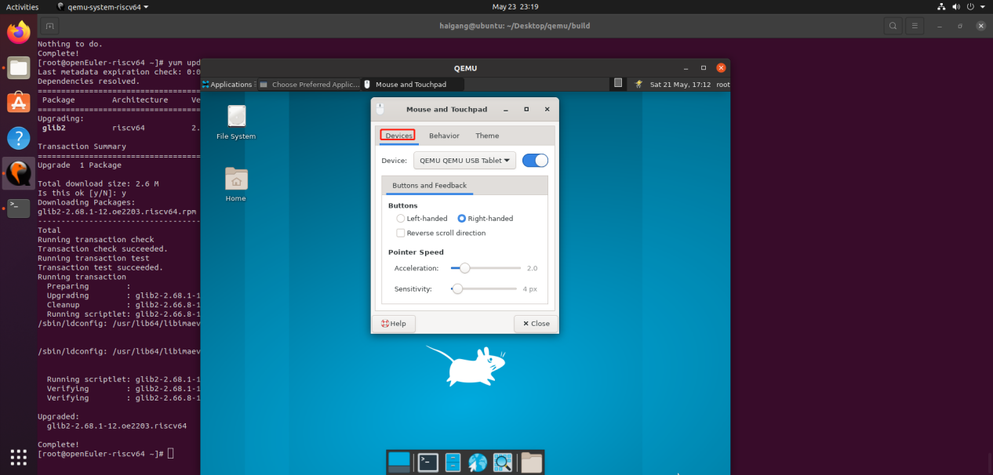

Device开启/关闭测试，关闭后，鼠标功能无法使用

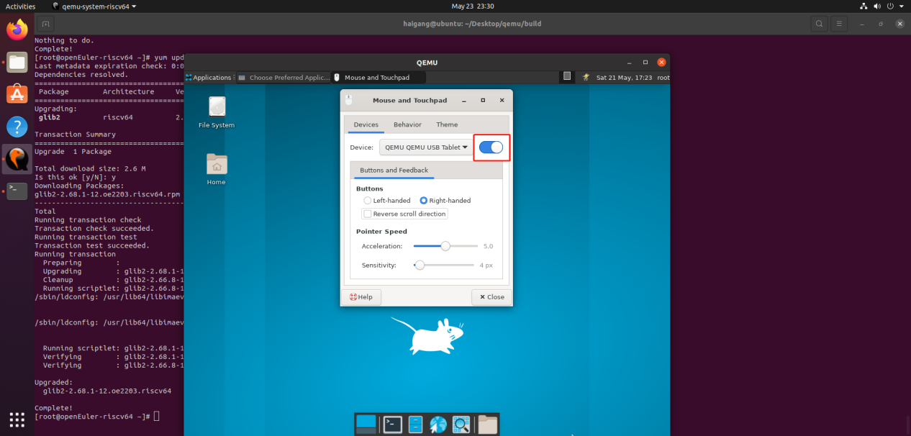

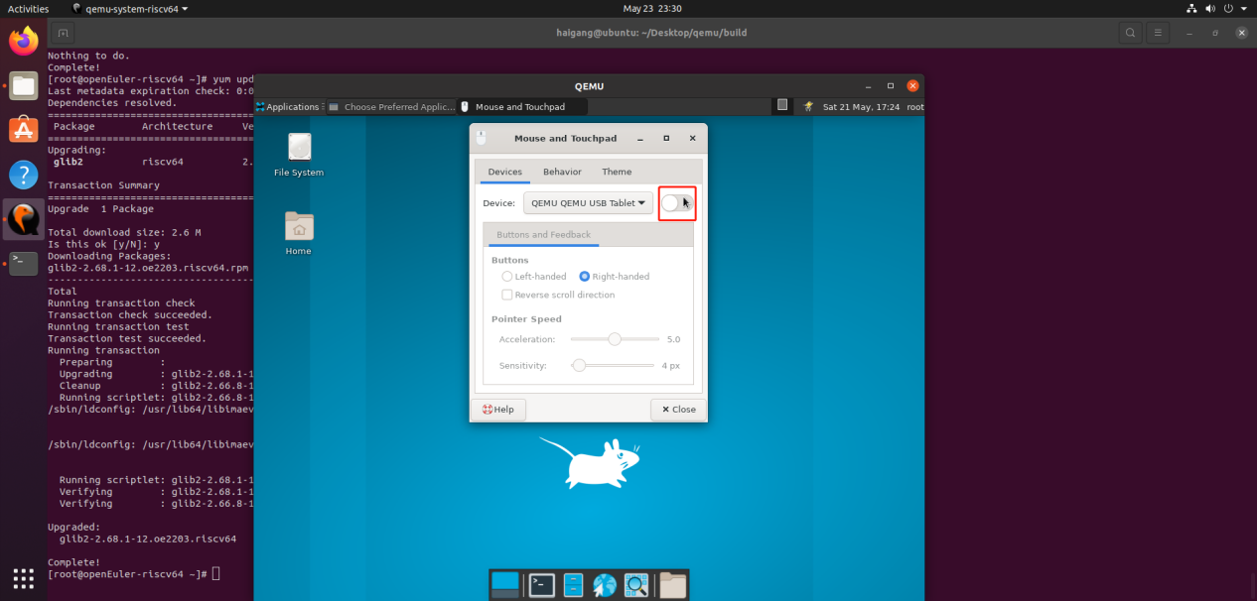

Buttons and Feedback测试-Button测试

选择左击后，操作只能左击才显示菜单，如在桌面新建，需要左击显示菜单。

同理，右击与此类似。

Reverse scroll direction操作选中时，滚轮滑动方向与功能方向相反

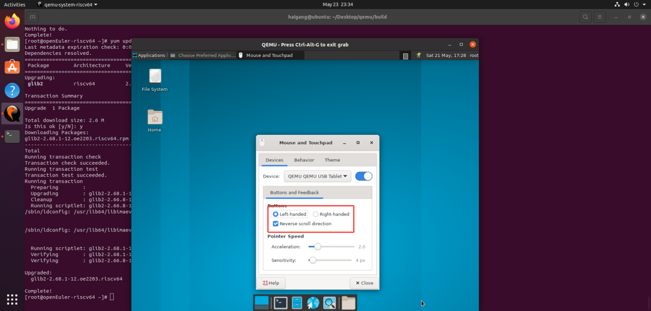

Buttons and Feedback测试-Pointer speed测试

通过滑动滚轮调节指针速度

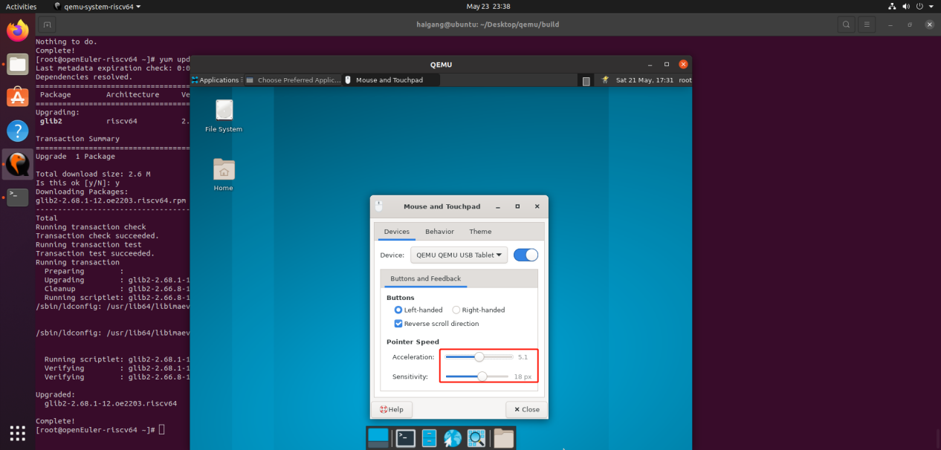

Drag and Drop测试、Double click测试均通过鼠标滚轮进行调节

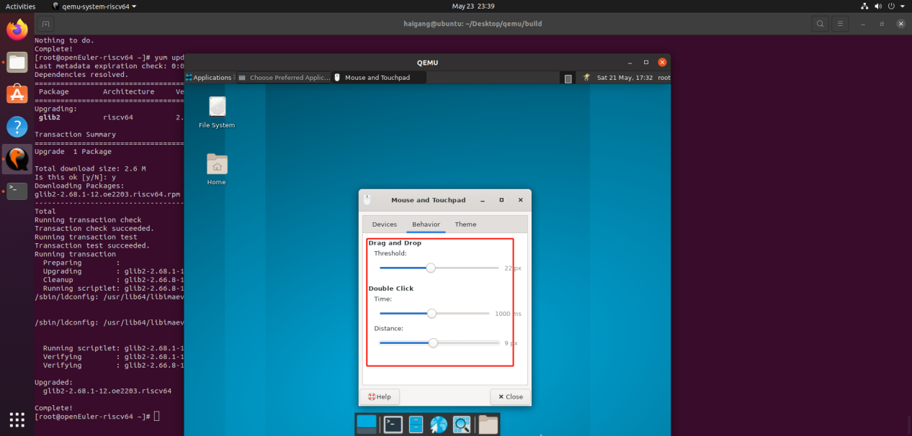

Default-size测试：

点击【+】，测试结果如下：

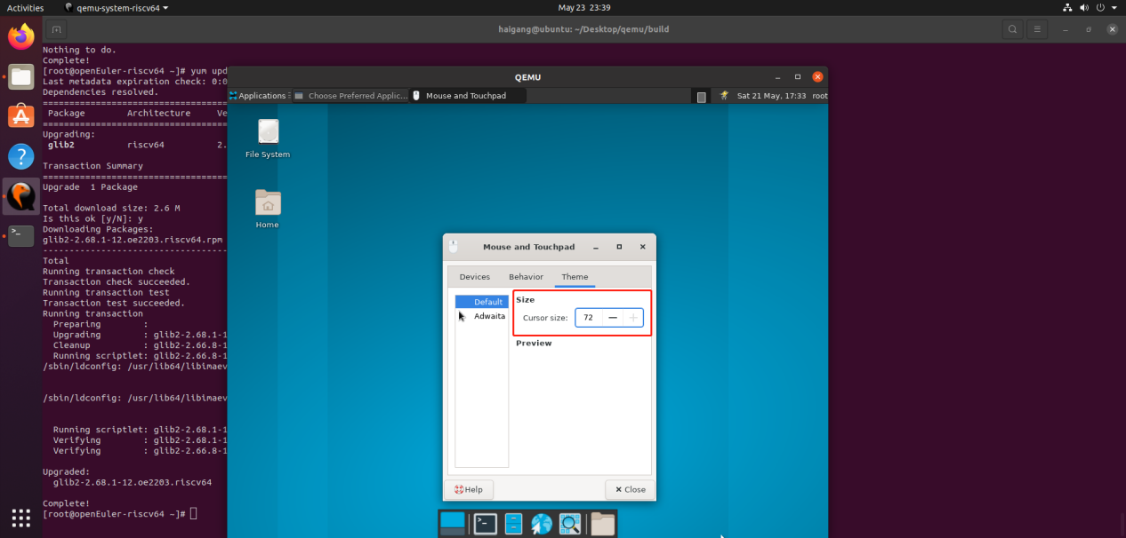

Default-Adwaita测试：

点击Adwaita，正常显示

